МОСШУЗ – Международная выставка обуви, аксессуаров и комплектующих материалов  5-8 сентября 2017 года  Крокус Экспо  Москва | 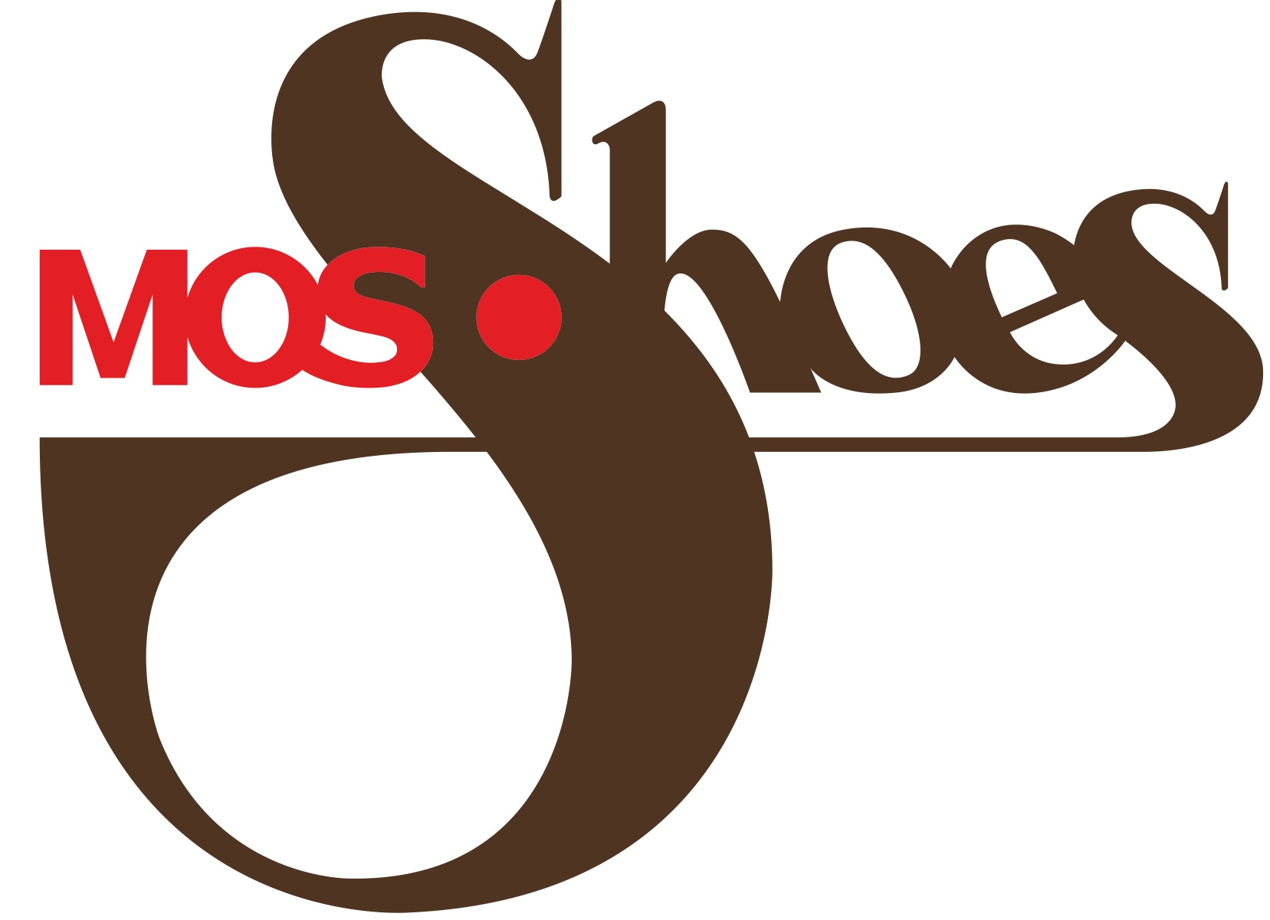

Многообразие коллекций сезона весна-лето 2018 года будет представлено российскими и зарубежными компаниями с 5 по 8 сентября 2017 года на 73-й выставке МОСШУЗ. Свою продукцию продемонстрируют более 500 компаний из 26 стран мира. На стендах участников оптовые закупщики и ритейлеры найдут самый широкий ассортимент мужской и женской обуви всех ценовых сегментов, кожгалантерейных товаров, а также кожи и комплектующих.
МОСШУЗ дает уникальную возможность не только закупить коллекции у своих постоянных поставщиков, выбрать из огромного количества представленных на выставке международных брендов новых партнеров для дальнейшего сотрудничества, а также увидеть все мировые модные тренды грядущего сезона.
Крупнейшими экспозициями будут представлены Zenden, Thomas Munz, Baden, Francesco Donni, Wortmann Group, Renaissance, Vitacci, Marko, Avenir, Rovigo, Analpa, Shoes Market, Qifa, Patrol, GoErgo, ERTA, Wonders/Paloma, La Pinta и Evromoda.
Национальными и коллективными экспозициями будут представлены производители из Германии, Бразилии Ирана, Узбекистана, Армении и Китая. Европейские бренды посетители смогут увидеть на стендах производителей из Италии, Испании, Германии, Великобритании, Португалии, Австрии, Польши, Бельгии, Франции, Дании, Сербии, Словении, Эстонии.
Постоянное увеличение выставки на протяжении последних лет обусловлено в том числе появлением новых участников из зарубежных стран, представляющих свою продукцию в России. В сентябре 47 компаний впервые примут участие в выставке, среди которых Cesare Gaspari, Deva Ayakkabi, Sayiner Ayakkabi, Roe&Doe, Daniellee Shoes, Альпа, Рикосс, Бокшишь, Аллора и другие. После большого перерыва на выставку возвращаются турецкие производители Molly Bessa, MYM Shoes, Kemal Pafi, Perlina, Blue Stone, CAS World.
Обувь для детей и подростков будет, как всегда, представлена на “Mosshoes’Kids”, крупнейшей в России специализированной экспозиции. Постоянно растет как количество участников, так и выставочная площадь. Компании Flamingo, Orsetto, Minimen, Kotofey, Mursu, Lel, Zebra, Totto, Kapika, Demar и многие другие - традиционно привезут на выставку детскую обувь превосходного качества на любой вкус.
Профилактическая и ортопедическая обувь будет представлена компаниями Sursil Ortho, Polking, Happy Walk, Colibri, Ortho-Kids, Mega, Elegami, Leopard Kids, Barracuda и другими.
Специализированная экспозиция «Кожа и комплектующие» уже успела завоевать популярность среди производителей обуви и кожгалантереи. Здесь компании смогут найти все необходимые материалы, комплектующие и оборудование для своего производства. Площадь экспозиции по сравнению с предыдущей мартовской выставкой увеличилась более, чем на треть! Крупнейшие предприятия, такие как Русская Кожа, ВКП ЛТ, АО Хром, Верхневолжский кожевенный завод, Минское производственное кожевенное объединение, Искож Киров, Зет Форм, Ростпласт, Компонент, Фурнитур-Ру, Gramos, Bonjour и другие будут уже традиционно представлять свою продукцию на площадке экспозиции. Впервые в сентябре представят свою продукцию известные в индустрии компании: Макро-М, Рыбинский кожевенный завод, Эстонский кожевенный завод Nakro AS, Скортек, MSU, Class Plast, SAMEC GROUP, ООО «Сперанца-М Трейдинг», Арманд-Групп. Экспозиция «Кожа и Комплектующие» сформирована в тесном сотрудничестве с Российским союзом кожевенников и обувщиков (РСКО).
Кожгалантерейная продукция – сумки, аксессуары, товары для путешествий и подарки – будет продемонстрирована на выставке MOSPEL, проходящей параллельно с МОСШУЗ. Новые коллекции, подготовленные участниками, позволят закупщикам значительно расширить товарный ассортимент своих торговых точек. Постоянные участники - Michel Katana, Fulton, Jane's Story, Giuliani Romano, Vita, Interstep, Richezza, Mellizos - продемонстрируют коллекции сумок и аксессуаров нового сезона, а компании DNKA Accent, Фаворит, Max-Belt, Tantino, DoubleCity представят ремни, платки и мелкую кожгалантерею.
Большой интерес к выставке проявляют зарубежные производители. Турецкая кожгалантерея будет представлена национальным павильоном при поддержке ассоциации Saraciye. В ней примут участие такие компании, как Esas Leather, Metis Deri, Tergan, Mekin, Gundogdu. На коллективном стенде китайских производителей, организованным Торговой палатой по экспорту и импорту легкой промышленности (CCCLА), вновь будут представлены качественные сумки, чемоданы и аксессуары по отличным ценам! Из компаний, впервые представляющих на MOSPEL свою продукцию, можно выделить португальскую компанию Marcage fashion, Kompanero из Индии, российские компании Valensiy и Планета Зонтов.
В рамках раздела «Обувной франчайзинг» российские обувные ритейлеры смогут ознакомиться с готовыми бизнес-концептами, адаптированными к текущему состоянию обувного рынка, оценить все преимущества франчайзинга как формата дистрибуции обуви и аксессуаров. Один из самых популярных брендов обуви в России - датская компания ECCO - выступила спонсором и активным участником раздела!
В период работы МОСШУЗ посетителям и участникам будет предложена насыщенная деловая программа. Акцент будет cделан на актуальные для бизнеса темы - Модные тренды, Разбор «болевых точек» рынка, Секреты успешного бизнеса в ритейле от первого лица.
Разнообразие коллекций, товарных групп и специальные ценовые предложения, подготовленные к выставке, позволят профессиональным посетителям максимально эффективно использовать дни выставки для развития бизнеса. МОСШУЗ это выставка формата b2b – выставка профессионалов и для профессионалов.
Сентябрьское мероприятие - юбилейное событие: ровно двадцать лет назад в Москве с успехом прошла первая выставка МОСШУЗ. На протяжении всех этих лет она является главной бизнес-площадкой российского обувного рынка. Здесь создаются все условия для заключения контрактов и делового общения, для рекламы и продвижения своей продукции. Участники выставки – это надёжные и стабильные компании, которые уверенно чувствуют себя на рынке и предлагают наиболее оптимальные условия для своих клиентов.
Приглашаем всех представителей бизнеса на МОСШУЗ 5–8 сентября 2017 года – центральное событие второго полугодия для рынка обуви, кожгалантереи, кожи и комплектующих материалов.

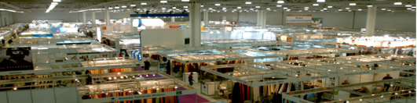
С уважением, Дирекция МОСШУЗ
Наш сайт: www.mosshoes.com
Контактное лицо: Директор по рекламе
Демина Екатерина
pr@mosshoes.com

